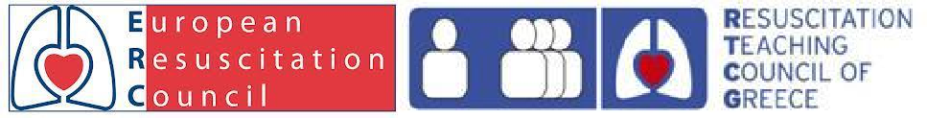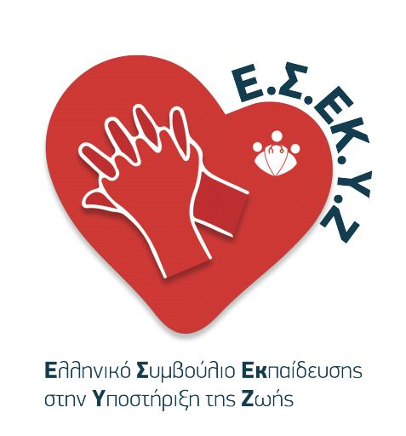

*BLS/AED Provider course 11/12/2016*

Το σεμινάριο εκπαίδευσης στη Βασική Υποστήριξη της Ζωής και στη χρήση του Αυτόματου Εξωτερικού Απινιδωτή (BLS/AED Course) διοργανώνεται από το Ελληνικό Συμβούλιο Εκπαίδευσης στην Αναζωογόνηση και είναι πιστοποιημένο από το Ευρωπαϊκό Συμβούλιο Αναζωογόνησης (European Resuscitation Council, ERC).

Tο σεμινάριο αυτό απευθύνεται τόσο σε επαγγελματίες υγείας (ιατρικό και μη ιατρικό προσωπικό), σώματα ασφαλείας, όσο και σε πολίτες που δεν έχουν σχέση με το χώρο της υγείας και σε φοιτητές όλων των τμημάτων και σχολών.

Στο σεμινάριο αυτό θα εκπαιδευτείτε:

* στην υποστήριξη της κυκλοφορίας και της αναπνοής ενός θύματος καρδιοαναπνευστικής ανακοπής με απλά μέσα μέχρι να έρθει στον τόπο του συμβάντος η εξειδικευμένη βοήθεια,
* στη χρήση του Αυτόματου Εξωτερικού Απινιδωτή, ώστε να είστε σε θέση να χορηγήσετε με ασφάλεια απινίδωση όταν αυτό χρειάζεται,
* στη θέση ανάνηψης και
* στην αντιμετώπιση απόφραξης αεραγωγού από ξένο σώμα

Είναι διαδραστικό σεμινάριο, περιλαμβάνει διαλέξεις και σταθμούς δεξιοτήτων που οργανώνονται σε ομάδες των 6 ατόμων.

Για την παρακολούθηση του σεμιναρίου ο εκπαιδευόμενος θα έχει παραλάβει ώστε να το μελετήσει, το ηλεκτρονικό εγχειρίδιο του European Resuscitation Council (ERC) .

*Λόγω της πρόσφατης έκδοσης του το εγχειρίδιο που διανέμεται από το ERC είναι στην Αγγλική γλώσσα.*

Η γλώσσα εκπαίδευσης του σεμιναρίου είναι η Ελληνική.

Με την επιτυχή ολοκλήρωση του, ο εκπαιδευόμενος θα λάβει πιστοποιητικό BLS/AED provider του European Resuscitation Council (ERC).

Διάρκεια σεμιναρίου: 6 ώρες

Χώρος διεξαγωγής: Ιατρική Σχολή ΑΠΘ

Δηλώσεις συμμετοχής και περισσότερες πληροφορίες: <https://docs.google.com/forms/d/e/1FAIpQLScUffEatOS4OZc7JmS2Bcx_Q81Y6GWcJ-FlSGNDzlsWD0ygCg/viewform>

Για όποια απορία ή διευκρίνιση μπορείτε να επικοινωνήσετε μαζί μας στο mail [infocprthessaloniki@gmail.com](mailto:%20infocprthessaloniki@gmail.com) ή στο τηλέφωνο 6949377065 (κα. Ελένη Προβοπούλου)